毕业论文（设计）

基于J2EE的毕业设计管理系统的设计与实现

姓 名： 赵艳茹
学 号： 2013242190
系 别： 计算机与信息技术学院
专 业： 软件工程
年 级： 2013级
指导教师： 王春年

年 月 日

摘 要
21世纪的今天，随着社会的不断发展与进步，人们对于信息科学化的认识，已由低层次向高层次发展，由原来的感性认识向理性认识提高，信息化管理工作的重要性已逐渐被人们所认识，科学化的管理，使信息存储达到准确、快速、完善，并能提高工作管理效率，促进其发展。随着计算机的应用普及，互联网的成熟，越来越多的管理系统应运而生。例如员工管理系统，客房管理系统，学生管理系统等。近年来，我国各大高校都建立了自己的校园网。高校规模越来越大，学生越来越多，每年都有大批的学生完成学业。毕业之前，各大高校设立毕业设计来对学生进行考核，对毕业论文的管理急需一套管理系统来提高效率，因此，开发了这套基于J2EE的毕业设计管理系统。
基于J2EE的毕业设计管理系统主要是针对各大高校开发的，随着高校学生的增多，在对学生的基本信息，学生的毕业论文管理等方面，需要一个完善的管理体系，这对高校的发展有着重要的意义。本系统比较完备，使学校在学生管理以及毕业论文管理方面简单明了化，同时MYSQL数据库，保证数据的安全性和稳定性，来实现对信息数据的添加、删除、修改、查询等基本操作。系统采用了模块化设计方法，根据用户的需求开发功能模块，方便了程序扩展维护，以便后期的更新。系统拥有界面简洁、操作简单易懂，管理方便，功能齐全等优点，具有很高的应用价值，方便用户的使用，具有广阔的应用前景。
本系统采用JSP技术，MYSQL数据库,SSH构架开发。进行了系统的分析，需求分析，设计分析，功能分析，从开发背景、开发环境、目标、流程、数据库、系统维护等方面都进行了总体的规划与设计。

关键词:毕业论文管理；JSP技术；MYSQL数据库；SSH构架
Abstract
In the 21st century, with the continuous development and progress of society, people's understanding of information science has been developed from low level to high level, from the original sensibility to rational understanding, the importance of information management has gradually It is recognized and scientifically managed so that information storage can be accurate, fast and perfect, and can improve the efficiency of work management and promote its development. With the popularity of computer applications, the Internet is mature, more and more management system came into being. Such as staff management system, room management system, student management system. In recent years, China's major universities have established their own campus network. Colleges and universities are getting bigger and bigger, more and more students, every year a large number of students to complete their studies. Before graduation, the major colleges and universities set up graduation design to assess the students, the management of graduation thesis need a set of management system to improve efficiency, therefore, the development of this set of J2EE-based graduation design management system.
Based on the graduation design management system of J2EE is mainly for the development of major colleges and universities, with the increase in college students, the basic information on students, students graduation thesis management, need a sound management system, which is the development of colleges and universities Has important significance. The system is relatively complete, so that the school management and graduation thesis management in the simple and clear, while MYSQL database to ensure data security and stability, to achieve the information data to add, delete, modify, query and other basic operations. The system uses a modular design method, according to the needs of users to develop functional modules to facilitate the expansion of the program maintenance, so that the late update. The system has the advantages of simple interface, easy operation, convenient management and complete function, and has high application value, convenient user's use, and has wide application prospect.
The system uses JSP technology, MYSQL database, SSH framework development. The requirements of system analysis, demand analysis, design analysis, functional analysis, from the development background, development environment, goals, processes, databases, system maintenance and other aspects of the overall planning and design.

Key words：graduation thesis management; JSP; MYSQL database; SSH framework

目录
摘 要 I
目录 III
1 绪论 1
1.1课题研究意义 1
1.2 研究现状 1
1.3 本课题的目的 2
2 开发环境概述 3
2.1 JSP技术 3
2.2 MYSQL数据库 4
2.2.1 MySQL特点特性 4
2.3 B/S结构 4
2.4软件需求 4
3 系统需求分析 6
3.1可行性分析 6
3.1.1技术可行性 6
3.1.2经济可行性 6
3.1.3操作可行性 6
3.1.4法律可行性 6
3.2系统UMI图 9
3.2.1登录子用例图 9
3.2.2管理员子用例图 9
3.2.3教师用例图 10
3.2.4学生用例图 10
4 系统概要设计 12
4.1系统流程 16
3.2.1系统开发流程 16
3.2.2系统登录流程 16
4.2功能模块 12
4.2.1管理员功能模块： 12
4.2.2教师模块： 12
4.2.3学生模块： 13
4.3数据库设计 14
4.3.1数据库的概念结构设计 14
4.3.2数据库实体 14
4.3.3 数据库表 16
5 系统详细设计 19
5.1登录界面 19
5.2管理员界面 19
5.2.1修改登录密码界面 20
5.2.2账号管理界面 20
5.2.3教师管理界面 20
5.2.4学生管理界面 21
5.2.5系统管理界面 22
5.3教师主界面 22
5.3.1个人信息界面 22
5.3.2课程管理界面 23
5.3.3论文和成绩管理界面 24
5.3.4学生论文管理界面 24
5.3.5答疑时间和地点界面 24
5.4学生主界面 25
5.4.1课题管理 25
5.4.2论文上交 25
6系统测试 27
6.1测试目的 27
6.2测试意义 27
6.3性能测试 27
6.4测试结论 28
6.5系统测试描述 28
总 结 29
致 谢 30
参考文献 31

1 绪论

1.1课题研究意义
二十一世纪信息化时代的到来，目前，各大高校都有自己的校园网体系，高校对学生和论文管理对高校来说也是重中之重。随着经济的发展，我国学校越来越多，人们越来越重视学历，高等教育。每年都有大量的学生完成学业，在毕业之际，毕业论文是学校对学生的重要审核。所以学校对学生论文管理方面负担越来越重，在这样的情况下急需开发一套基于J2EE的毕业设计管理系统。基于J2EE的毕业设计管理系统能够提高学校的论文的管理效率，备受学校的喜爱。
基于J2EE的毕业设计管理系统能够大大提高学校的管理效率，促进学校的可持续发展，具有广阔的发展空间。
基于J2EE的毕业设计管理系统与传统方式论文管理比较有着不可比拟的优点，例如：
1．信息明了、简单快捷
基于J2EE的毕业设计管理系统为学校更好的管理毕业论文，能更方便快捷准确的管理学生毕业论文，对学生的毕业论文进行审批。
2．信息量大
与传统方式的毕业论文管理比较，基于J2EE的毕业设计管理系统能够节约时间，存储大量的毕业论文信息，且查阅方便。
3．省时省力
基于J2EE的毕业设计管理系统，方便学校通过计算机就可以准确的查询到学生别用论文，减少了翻阅查找的时间，减轻人力负担。

1.2 研究现状
近来年，我国经济迅猛发展，学校投入和学生人数不断增多，学校规模不断扩大，学校可调配资源也明显增加。我们经过对学校毕业论文管理信息进行调查，发现了随着学校学生人数的不断扩大， 学校毕业论文管理工作也越来越繁重和琐碎，如学生管理，论文管理，进度安排等大量信息，手工记录审批已经不能满足当前需要，容易出错，数据繁多，因此需要对毕业论文管理方式进行及时改善，来提高学校的管理效率，从而也可避免传统毕业论文管理方式而导致的漏洞，因此，基于J2EE的毕业设计管理系统的设计和实现就显得尤为重要。
据我国IT行业发布的报告表明，近年来，我国互联网发展呈快速增长趋势，网民的数量不断增加，并且随着宽带的实施及降价，每天约有近几亿人走进网络世界。伴随着网络的普及，网络的诞生和发展，颠覆了传统的信息传播方式，冲破了存在于传统交流方式中时间和空间的种种壁垒，极大地改变了人类从物质到精神、从形式到内容、从生产到生活的各种活动，并且给人类带来了新的机遇和挑战。
基于J2EE的毕业设计管理系统充分地体现了网络给企业带来的极大方便，这个系统在生活节奏越来越快的今天显得很有必要，很有市场。

1.3 本课题的目的
随着我国科学技术的不断发展，计算机的应用日渐成熟，其功能的强大以及成为了人们的深刻认识，它已经应用到了人类社会的各个层次的领域，发挥着重要的作用。基于J2EE的毕业设计管理系统作为计算机应用的一部分，使用计算机对毕业论文进行管理，具有传统毕业论文管理所没有优点。例如：论文搜索快速、方便快捷、高效率、低成本、存储量大、寿命长、沟通成本等，这些优点能够极大地提高毕业论文管理效率。因此，开发这样一个基于J2EE的毕业设计管理系统就成为很有必要的事情。而且，只要系统的设计合理，就可以使学校更好的管理学生毕业论文，利用网络的共享、互动的优点，借助数据库管理技术，开发一个基于J2EE的毕业设计管理系统使毕业论文管理更加规范化、个性化、人性化。
本论文一共分为六章，具体内容如下：
第一章介绍了本文的研究意义，研究现状以及目的。
第二章介绍了基于J2EE的毕业设计管理系统所采用的技术，开发环境。
第三章主要描述基于J2EE的毕业设计管理系统的设计，包括可行性分析，系统流程和逻辑以及业务流程等。
第四章为详细介绍了系统结构，数据库实体以及数据库表。
第五章介绍了系统的前台和后台的详细功能。
第六章介绍了系统的测试情况。

2 开发环境概述
基于J2EE的毕业设计管理系统是JSP+MYSQL的开发环境开发而成。

2.1JSP技术
JSP程序使用了Java编程语言，JSP技术可以对动态网页进行封装。通过tags和scriptlets，网页还能访问存在于服务端的资源的应用逻辑。JSP可以分离网页逻辑与网页设计和显示，对可重用的基于组件的开发进行支撑，更容易的对基于Web的应用程序进行设计。
当Web服务器接收到访问JSP网页的请求时，首先运行的程序段，接下来将JSP文件中的HTML代码和运行效果一并返还给用户。通过Java文件的插入能够对数据库、网页多重定向等运行，从而满足构建动态网页所需要的程序。JSP和Servle相同，都可以通过服务器端运行。由于能够将一个HTML文本返回给用户端，所以用户端具备浏览器就可以进行浏览。HTML程序和穿插在内部的Java程序可以构建JSP网页。在服务器被用户端访问时，能够处理相应的Java代码，然后将产生的HTML页面再返回给用户端的浏览器。JSP的设计关键是Servlet，通常大型的Web应用程序的设计成果也通过Java Servlet和JSP的协作。JSP既拥有了方便快捷的Java程序，又统统的面向用户，既实现了平台的无关性危险还比较小，可以具备互联网的全部优势。JSP技术的优点：
（1）一次编写，到处运行。除了系统之外，代码无需做任何改动。
（2）系统的多平台支持。通常情况下，能够在任何情况下的全部平台上进行设计，能够安排在任何情况中，也能够在任何情况下进行发展。相比ASP/.net来说，优点是显而易见的。
（3）强大的可塑性。通过一个不大的Jar程序能够对Servlet/JSP进行运行，也能够通过很多服务器进行集群和负载平衡，甚至能够通过多台Application解决问题。单台服务器到多台服务器，Java展现了一个强大的功能。
（4）具有强大和多样化的开发工具支持。Java已经有了很多的设计方法，何况大部分工具都是没有花费的，这中间有很多都在多种平台之下顺畅的进展。
(5)支持服务器端组件。只有很有力的服务器端组件才能支撑web运行，因此开发者可以在调用web页面时通过另外的开发工具来达成纷乱效用的组件，来加强系统的可操作性。JSP可以通过完善的JAVA BEANS 组件来达成纷乱的商务功能。

2.2 MYSQL数据库

2.2.1 MySQL特点特性
（1）C和C ++中使用和测试，以确保源代码的编译器的便携性和灵活性。
（2）支持多种操作系统AIX的，FreeBSD下，HP-UX，Linux和Mac OS中，Novell公司的Netware，OpenBSD系统，OS/2，Solaris，Windows等。
（3）提供了用于不同的编程语言的API。
（4）提供CPU资源来支持多线程。
（5）算法优化查询SQL，切实提高搜索速度。
（6）网络上的客户端和服务器可以用来编程任何独立的编程环境，也有中国，GB2312，BIG5，日文写作，一般基金，用于支持多国语言，并且可以嵌入在数据表和其他软件shift_jis访问柱可以用作的名称。
（7），TCP / IP，ODBC和JDBC数据库，并提供连接到其他
（8）管理工具的管理，控制和优化数据库的操作
（9）可以数以千万计的记录在一个大的数据库

2.3 B/S结构
在三层体系结构的B/S（Browser/Server，浏览器/服务器结构）系统中，用户可以通过浏览器向分布在网络上的众多服务器发出请求。B/S系统极大地简化了客户机的工作量，客户机上只需要安装、配置少量的客户端运行软件即可，服务器将担负大量的工作，对数据库的访问以及应用程序的执行都将由服务器来完成。
B/S架构的不断成熟，主要使用WWW浏览器技术，结合多种浏览器脚本语言，用通用浏览器需要实现原本复杂的专有软件来实现的强大功能，并节约了开发成本，是一种新的软件架构。B/S系统包括：表示逻辑层，控制逻辑层，数据展现层，三层是相对独立又相互关联。

2.4软件需求
硬件需求：
CPU：Pentium以上计算机
内存: 512M以上
软件需求：
操作系统版本：Windows 10
开发工具：Eclipse Luna
后台服务器：Apache Tomcat 8.0
开发语言：Java
浏览器：Fire Fox

3 系统需求分析
为了方便高校得毕业论文管理，满足学生在网上就可以自主选择课题，以及教师可以在网上就对学生的毕业设计相关文档进行收集等方面的需求。本系统的主要设计目的在于可以有效的减少教师的工作量，方便同学们的便捷查询，提高工作效率，解决以往信息传递不方便、不快捷等问题，如学院和导师为安排工作而必须通知到每位学生等繁琐的操作，通过本系统可实现管理的网络化，方便教师和学生，提交工作效率和效果，节省更多的人力和物力资源，提高高校的管理水平。

3.1可行性分析

3.1.1技术可行性
基于J2EE的毕业设计管理系统的开发基于B/S模式，主要包括前端应用程序的开发以及后台数据库的建立和维护两个方面。对于应用程序的开发要求具备功能要完备、使用应简单等特点，而对于数据库的建立和维护则要求建立一个数据完整性强、数据安全性好、数据稳定性高的库。
本系统主要采用JSP和MYSQL数据库作为设计工具，学习起来非常容易并且使用便利。
大学时，我就已经掌握了JSP的主要知识，也对MYSQL数据库的操作进行了系统的学习。本系统从整体上看设计起来比较容易，本系统开发的重点就是对数据库的设计和操作。在大学对软件工程，软件测试，UML统一建模语言等课程进行过系统的了解，也能够对这些课程进行开发，拥有一定的系统辨别、开发和检验能力。JSP以及MYSQL结合起来开发一套基于J2EE的毕业设计管理系统，必定是可行并且高效的。

3.1.2经济可行性
基于J2EE的毕业设计管理系统采用的软件都是开源的，这样能够削减很多的精力和资源，降低开发成本。同时也能够提升设计的作用，本系统对计算机配置的条件要求很低，即使是网吧淘汰下来的计算机也能够满足需要，因此，本系统在经济上是完全具有可行性的。

3.1.3操作可行性
本系统操作比较容易，采用常见的界面窗口的登录界面，大部分输入信息页面选择的形式都是下拉框。在有些页面，信息可以自动生成，不需要输入。输入时间也采用了日历控件，操作比较容易，对操作人员的要求不高，只需要熟练操作WINDOWS即可。

3.1.4法律可行性
此基于J2EE的毕业设计管理系统是自己设计的管理系统，具有很大的实际意义。开发环境软件和使用的数据库都是开源代码，因此对这个系统进行开发与普通的系统软件设计存在很大不同，没有侵权等问题，在法律上完全具有可行性。
总而言之，设计一个基于J2EE的毕业设计管理系统具有效率高，操作简便，降低成本等优点，所以，建立一个基于J2EE的毕业设计管理系统是非常必要的。
综上所述，开发一个基于J2EE的毕业设计管理系统是必要可行的。

3.2系统UMI图
基于J2EE的毕业设计管理系统主要满足3种类型用户的需求，这3种类型用户分别为系统管理员、教师和学生。

3.2.1登录子用例图
无论哪种用户都需要通过正确的账号、密码和验证码进行登录，账号密码正确则登录成功，反之登录失败，登录子用例如图3-3所示
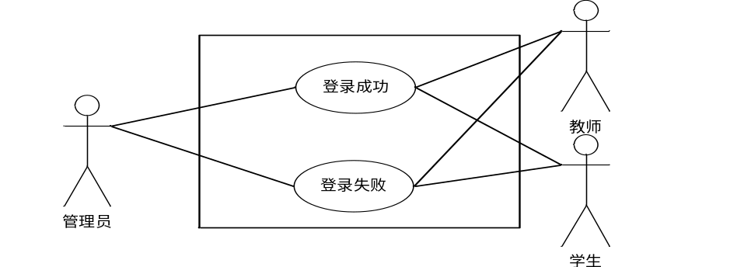 图3-3 登录子用例图

3.2.2管理员子用例图
管理员可以进行修改登录密码、账号管理、教师管理、学生管理、课题管理、系统管理等，其用例图如图3-4所示
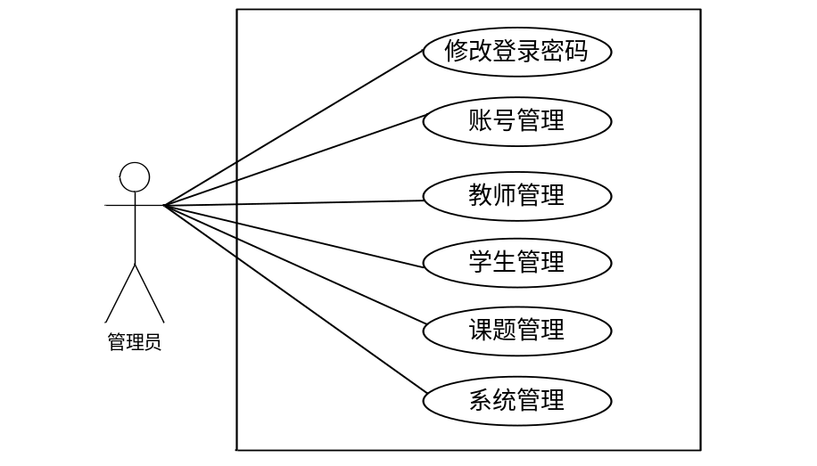
图3-4 管理员用例图

3.2.3教师用例图
教师功能主要可以进行个人信息、课题管理、论文和成绩管理、学生论文管理、答疑时间和地点等，其用例图如图3-5所示
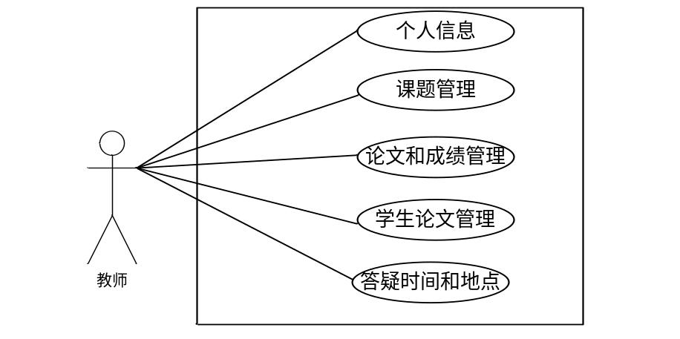
图3-5用户用例图

3.2.4学生用例图
学生功能主要可以进行个人信息、课题管理、论文上交、答疑时间和地点等，其用例图如图3-6所示
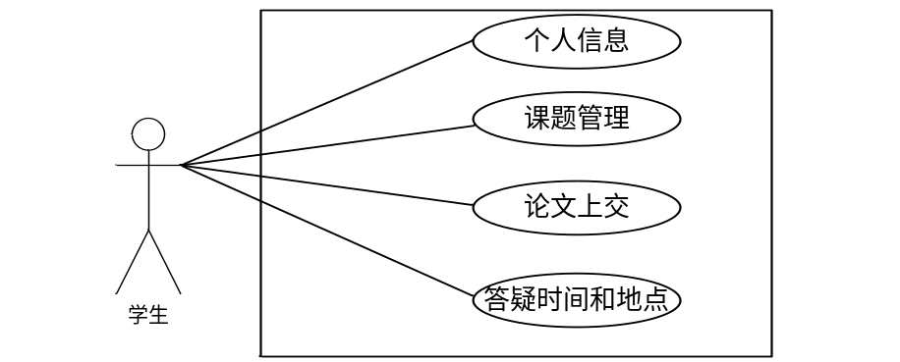
图3-6 学生用例图

4 系统概要设计

4.1系统流程

4.1.1系统开发流程
本基于J2EE的毕业设计管理系统开发中时，首先进行需求分析，进而对系统进行总体的设计规划，设计系统功能模块，数据库的选择等，本系统的开发流程如图4-1所示
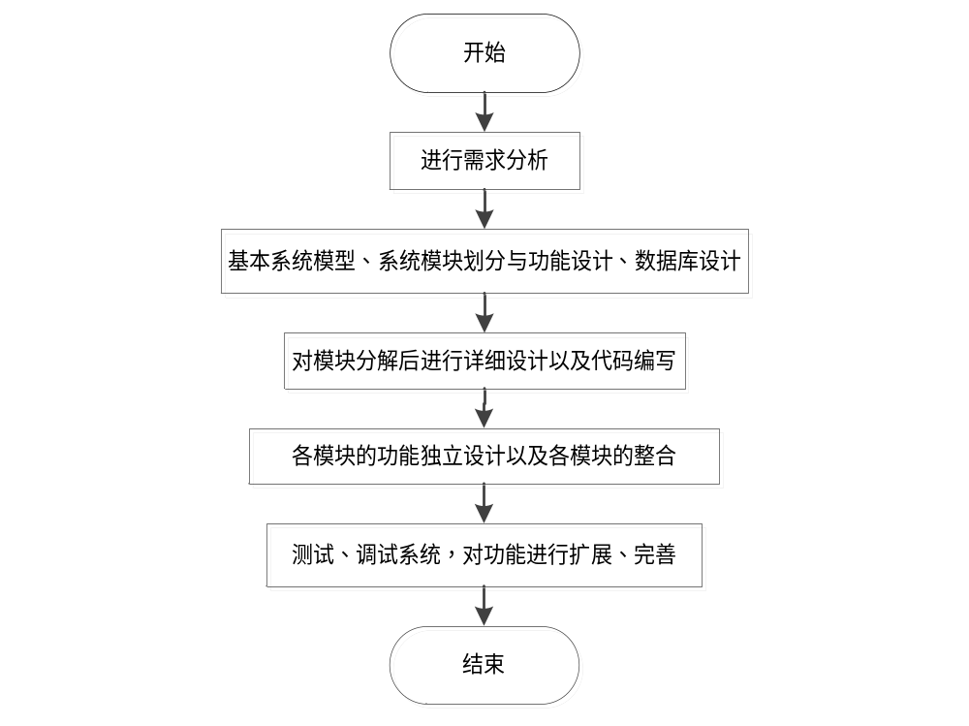图4-1 系统开发流程图

4.1.2系统登录流程
用户要想进入系统，必须首先通过正确的账号、密码和选择类型进行登录系统。登录模块主要完成系统管理员和用户的登入，输入账号、密码和选择类型，系统自动验证数据的正确与否，登录信息正确则进行对应用户主界面，否则无权进行登录系统。系统流程图如图3-2所示
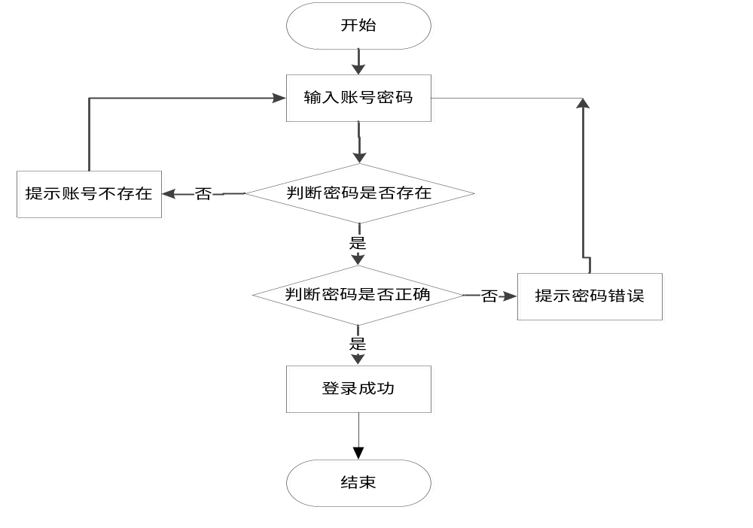图4-2 系统登录流程图

4.2功能模块

4.2.1系统主要功能：
本系统主要有三类用户：管理员，教师和学生。
管理员用户既可以对个人信息进行修改和添加，也可以增加教师和学生两类用户，并且可以对教师上传的课题进行选题时间的设置。
教师用户的主要功能是上传课题供学生们选择，以及发布答辩的时间和地点，还可以在线下载学生上传的相关文档方便查看，包括最后的答辩分数。
学生用户得主要功能是选择自己得毕设课题，以及上传相关文档，查看自己的选题状态和最终成绩。

4.2.2管理员功能模块：
管理员可以进行修改登录密码、账号管理、教师管理、学生管理、课题管理、系统管理等，其功能模块，如图4-1所示
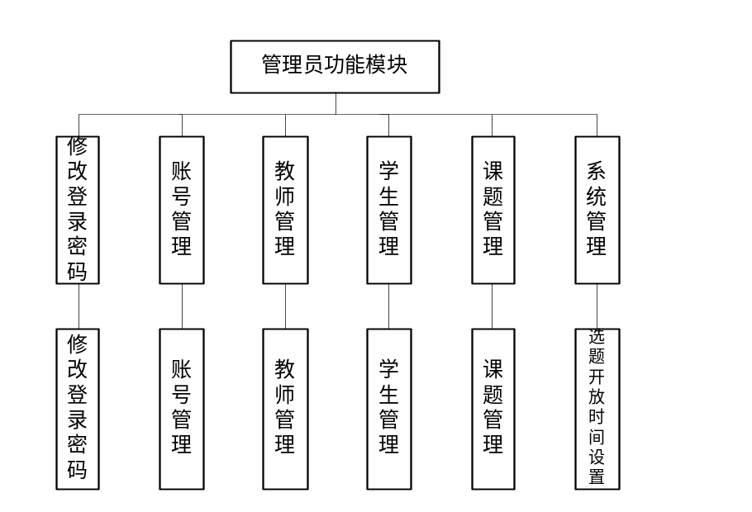
图4-3教师功能模块图

4.2.3教师模块：
教师功能主要可以进行个人信息、课题管理、论文和成绩管理、学生论文管理、答疑时间和地点等。
其功能模块图，如图4-2所示
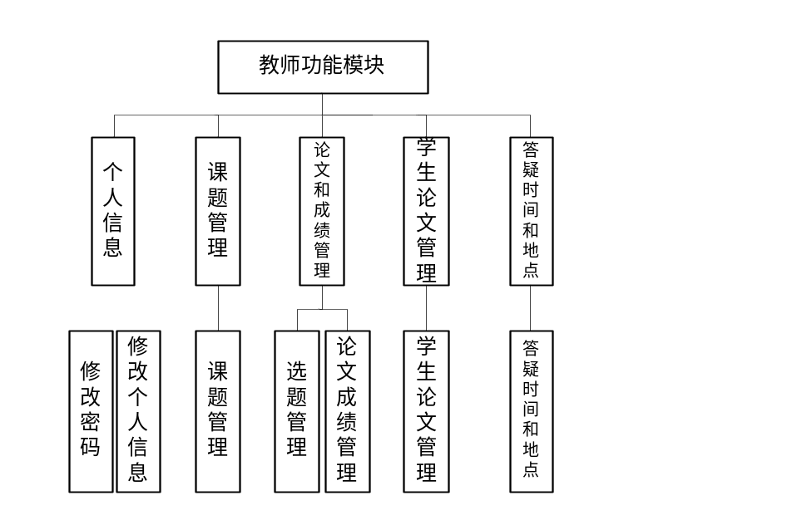 图4-4 教师功能模块图

4.2.4学生模块：
学生功能主要可以进行个人信息、课题管理、论文上交、答疑时间和地点等。
其功能模块图，如图4-2所示
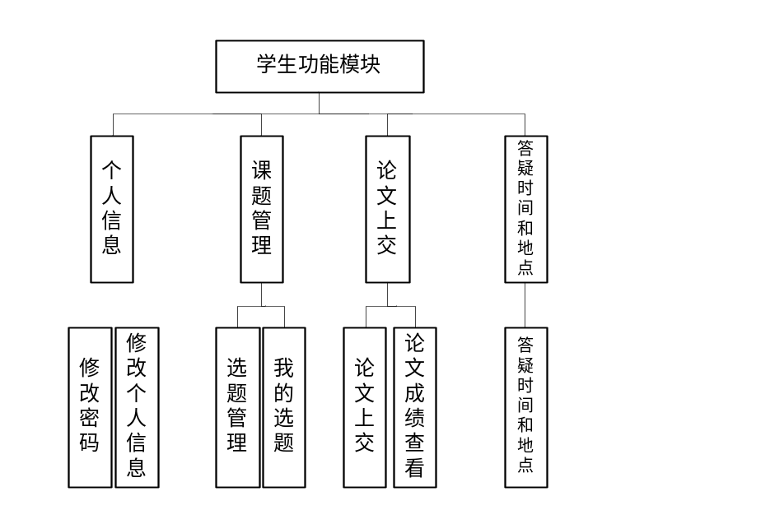 图4-5 学生功能模块图

4.3数据库设计
数据库是计算机信息系统的基础。信息的收集、整理、存储、检索、更新、加工、统计和传播等操作必须在数据库管理系统的的支持下才能进行。目前，电脑系统的关键与核心部分就是数据库。数据库开发的优劣对整个系统的质量和速度有着直接影响。
数据库的设计一般要可以分为个步骤：分别是分析需求、设计概念、设计逻辑、设计物理。

4.3.1数据库的概念结构设计
在数据库概念设计中，通常用四种方法：自顶向下、自底向上、逐步扩张、混合策略，以它为骨架集成由自底向上策略中设计的各局部概念结构。
设计概念就是在数据分析的基础上自下而上的对整个系统的数据库概念结构进行设计。从用户的角度对视图进行开发，然后集成视图，最后分析从而取得最后的结果。
对概念进行设计时采用实体—联系（E-R）的模型开发措施。E-R模型法的构成元素有：实体、属性、联系，E-R模型可以用E-R图来表示，是对用户工作环境中所相关的事物给予提示，对实体特性的描述就是属性。

4.3.2数据库实体
数据库概念模型是为了将现实世界中信息进行抽象而设计的，从而实现信息世界的建模，因此，概念模型是进行数据库设计的重要工具。在概念模式的设计中，E-R模型法是最常见的设计方法。
（1）管理员实体E- R图，如图4-4所示：
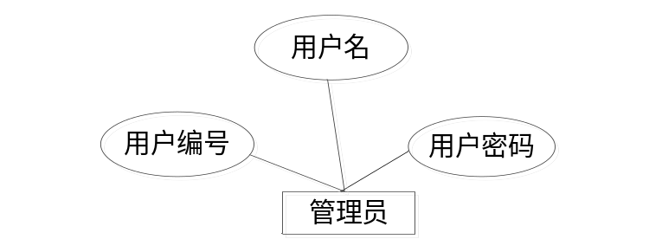
图4-6 管理员实体图
（2）课题实体E- R图，如图4-5所示：
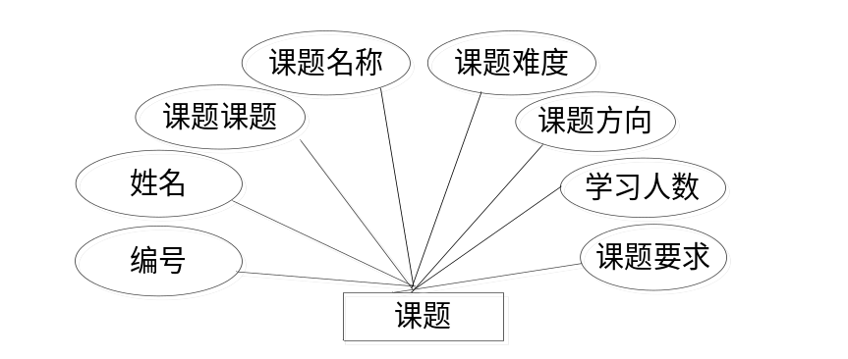
图4-7 课题购实体图
（3）试题实体E- R图，如图4-6所示：
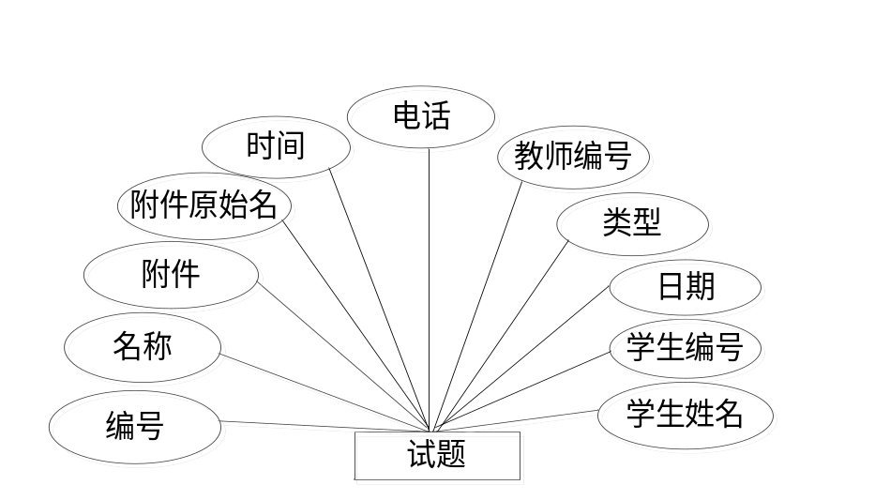
图4-8 试题实体图
（4）学生实体E- R图，如图4-7所示：
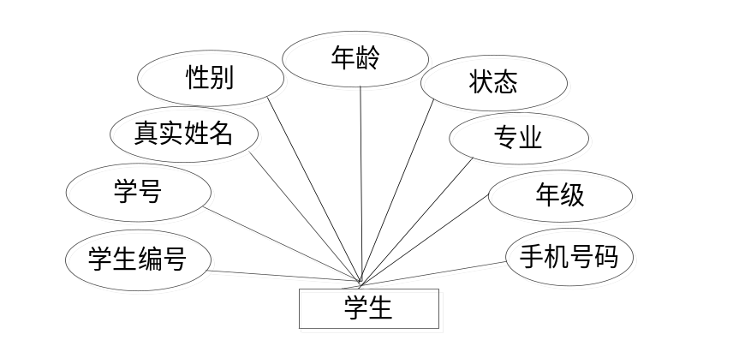
图4-9 学生实体图
（5）教师实体E- R图，如图4-8所示：
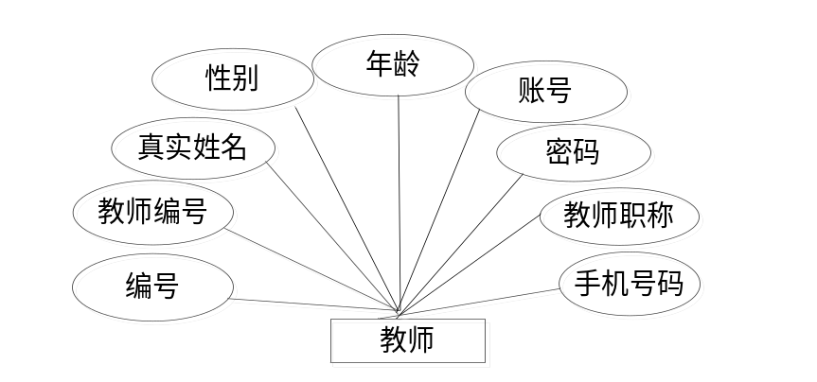
图4-10 教师实体图
（6）通知实体E- R图，如图4-9所示：
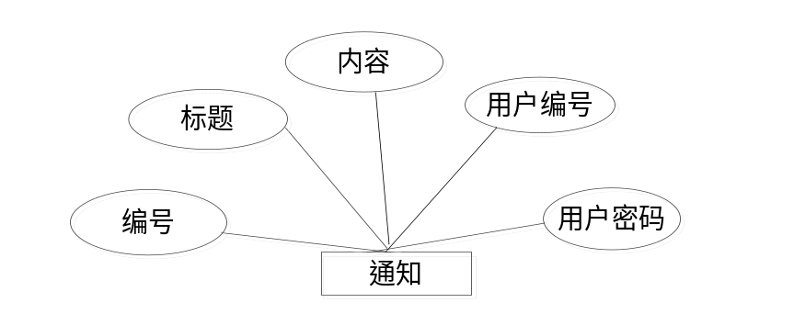
图4-11 通知实体图

4.3.3 数据库表
本系统数据库的功能主要是存储网站中所有数据，以便进行操作。
下面介绍各个表的详细：
表4-12 t_admin管理员信息表
字段名称 | 字段意义 | 字段类型 | 字段长度 | 是否主键 | 能否为空
userId | 编号 | int | 11 | 是 | 否
userName | 账号 | varchar | 66 | 否 | 是
userPw | 密码 | varchar | 55 | 否 | 是

表4-13 t_keti课题信息表
字段名称 | 字段意义 | 字段类型 | 字段长度 | 是否主键 | 能否为空
id | 编号 | int | 11 | 是 | 否
name | 姓名 | varchar | 300 | 否 | 是
tea_id | 课题编号 | int | 11 | 否 | 是
teaname | 课题名称 | varchar | 30 | 否 | 是
ktnd | 课题难度 | varchar | 50 | 否 | 是
ktfx | 课题方向 | varchar | 100 | 否 | 是
xxrs | 学习人数 | int | 11 | 否 | 是
ktyq | 课堂要求 | varchar | 500 | 否 | 是

表4-14 t_shiti试题信息表
字段名称 | 字段意义 | 字段类型 | 字段长度 | 是否主键 | 能否为空
id | 编号 | int | 11 | 是 | 否
mingcheng | 名称 | varchar | 66 | 否 | 是
fujian | 附件 | varchar | 55 | 否 | 是
Yuanshiming | 原始名 | varchar | 50 | 否 | 是
shijian | 时间 | varchar | 50 | 否 | 是
del | 电话 | varchar | 50 | 否 | 是
teaid | 教师编号 | int | 11 | 否 | 是
replay | 类型 | varchar | 500 | 否 | 是
state | 日期 | varchar | 20 | 否 | 是
stuid | 学生编号 | int | 11 | 否 | 是
stuname | 学生姓名 | varchar | 50 | 否 | 是

表4-15 t_stu学生信息表
字段名称 | 字段意义 | 字段类型 | 字段长度 | 是否主键 | 能否为空
stu_id | 学生编号 | int | 11 | 是 | 否
stu_xuehao | 学号 | varchar | 66 | 否 | 是
stu_realname | 真实姓名 | varchar | 50 | 否 | 是
stu_sex | 性别 | varchar | 50 | 否 | 是
stu_age | 年龄 | varchar | 55 | 否 | 是
zhuangtai | 状态 | varchar | 50 | 否 | 是
zhuanye | 专业 | varchar | 100 | 否 | 是
nianji | 年级 | varchar | 50 | 否 | 是
telphone | 手机号码 | varchar | 20 | 否 | 是

表4-16 t_tea教师信息表
字段名称 | 字段意义 | 字段类型 | 字段长度 | 是否主键 | 能否为空
tea_id | 编号 | int | 11 | 是 | 否
tea_bianhao | 教师编号 | varchar | 66 | 否 | 是
tea_realname | 真实姓名 | varchar | 55 | 否 | 是
tea_sex | 性别 | varchar | 50 | 否 | 是
tea_age | 年龄 | varchar | 50 | 否 | 是
login_name | 账号 | varchar | 50 | 否 | 是
login_pw | 密码 | varchar | 50 | 否 | 是
jszc | 教师职称 | varchar | 100 | 否 | 是
telphone | 手机号码 | varchar | 20 | 否 | 是

表4-17 tongzhi通知信息表
字段名称 | 字段意义 | 字段类型 | 字段长度 | 是否主键 | 能否为空
id | 编号 | int | 11 | 是 | 否
title | 标题 | varchar | 255 | 否 | 是
contents | 内容 | varchar | 255 | 否 | 是
uid | 用户编号 | varchar | 255 | 否 | 是
uname | 用户密码 | varchar | 255 | 否 | 是

5 系统详细设计
本系统是基于现在流行的客户端管理模式即B/S模式。系统中所有和数据库有关系的操作都通过一个通用类来实现，大大提高了代码的耦合性，当数据库类型等信息变化后直接修改类文件就可以了，不再需要每个页面都修改。另外本系统解决了中文的问题，也是在配置文件中添加了编码方式的形式解决的，本系统的另外一个大的特点是系统对数据库的操作都单独的写在了一个类里，这样对系统的所有数据库操作都只访问这个类就可以了，不要每个页面都去写数据库的操作，提高了系统的集成性。
基于J2EE的毕业设计管理系统的功能模块包括系统管理员模块、教师模块功能和学生模块，在大的模块方向上又分出多个不同的小的模块，下面就该项目的所有的功能模块的设计进行详细的说明及部分界面的展示。

5.1登录界面
用户进入登录界面，输入账号、密码和选择类型，进行登录，数据库已经将用户的信息存放在用户表，会根据账号密码进入相应的主界面。登录界面如图5-1所示

图5-1 登录界面

5.2管理员界面
管理员进入后台可以进行修改登录密码、账号管理、教师管理、学生管理、课题管理、系统管理等。如图5-2所示。
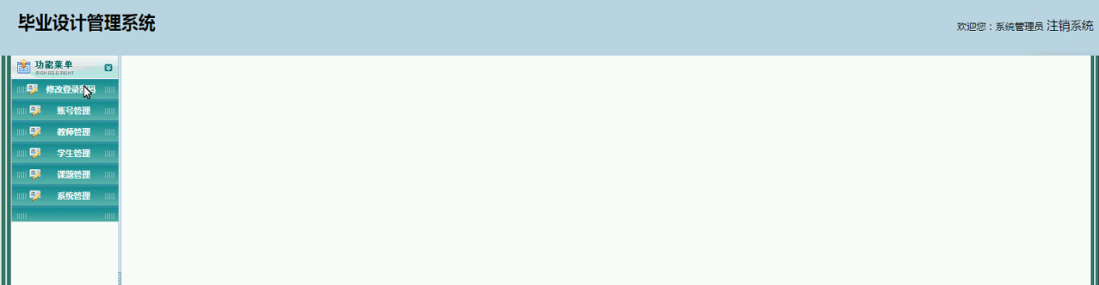
图5-2 管理员主界面

5.2.1修改登录密码
管理员通过修改登录密码可以进行密码的修改。

5.2.2账号管理
管理员通过账号管理可以进行账号的添加和删除。

5.2.3教师管理界面
管理员通过教师管理可以进行教师的添加和删除。
管理员通过添加教师可以进行教师编号、姓名、性别、年龄、账号、密码教师职称等的添加，其界面如图5-6所示
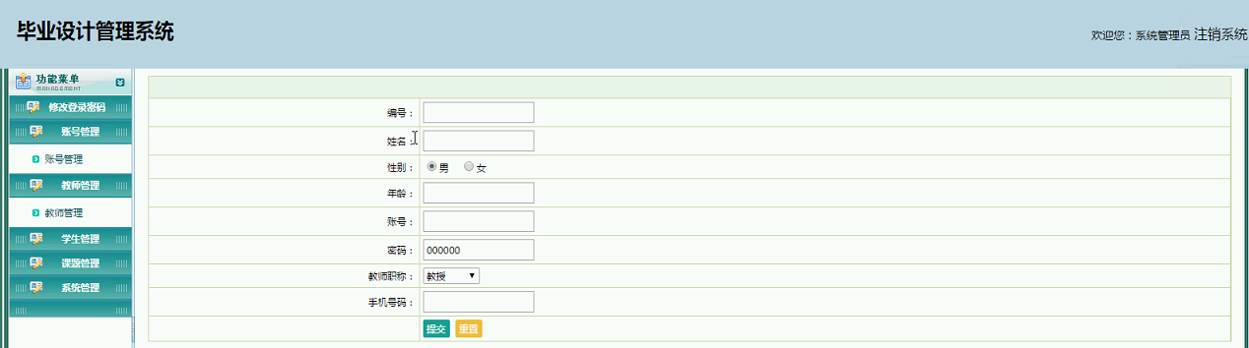
图5-6 添加教师界面

5.2.4学生管理界面
管理员通过学生管理可以进行学生的添加和删除。
管理员通过添加学生可以进行学号、姓名、性别、年龄、密码、专业、年级、手机号码的添加，其界面如图5-8所示。
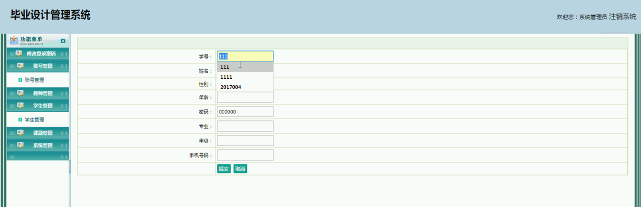
图5-8 添加学生界面

5.2.5系统管理界面
管理员通过系统管理可以进行选题开放时间设置，其界面如图5-9所示
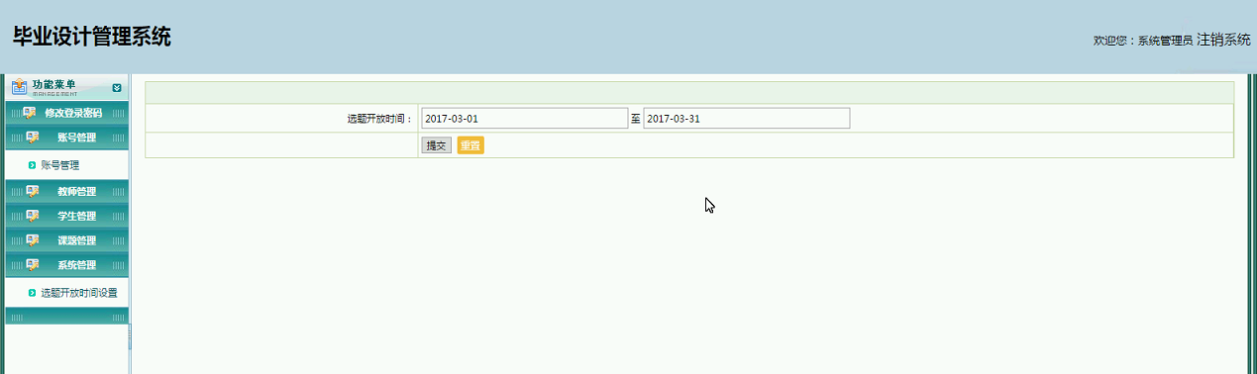
图5-9 系统管理界面

5.3教师主界面
教师登录后，可进行个人信息、课题管理、论文和成绩管理、学生论文管理、答疑时间和地点等。其界面展示如图5-10所示。
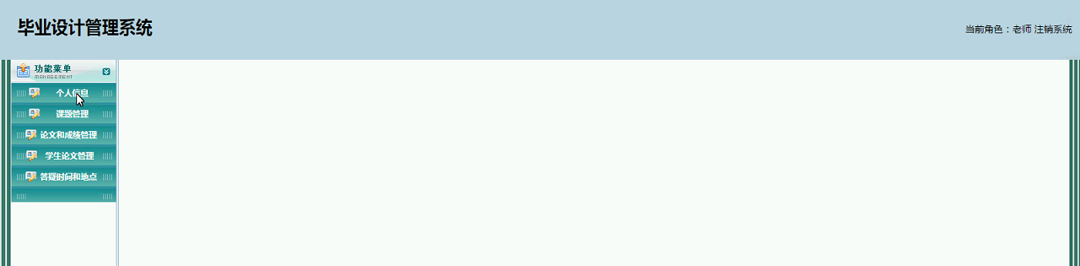
图5-10 教师主界面

5.3.1个人信息界面
教师通过个人信息进行密码修改和修改个人资料，通过修改密码可以进行密码的修改。 教师可通过修改个人信息进行资料的修改。

5.3.2课程管理界面
教师可通过课程管理进行添加课程，包括课程名称、难度、方向、要求等，其界面展示如图5-13所示。
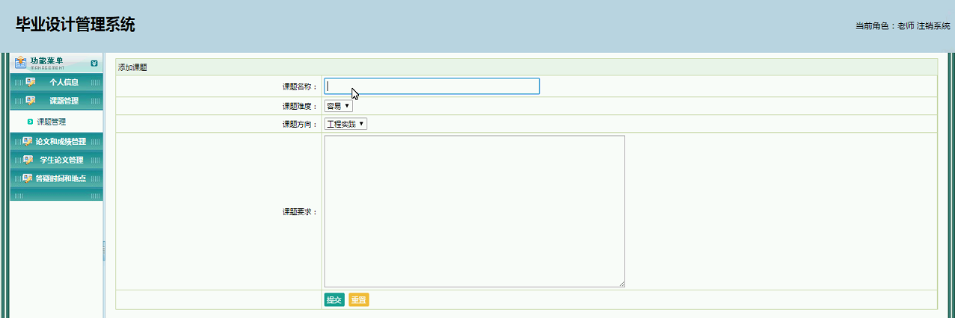
图5-13 添加课程界面
教师通过课程管理可以进行课程的添加、编辑和删除。

5.3.3论文和成绩管理界面
教师可通过论文和成绩管理进行选题的管理，可以进行确认和取消学生选题，其界面如图5-15所示
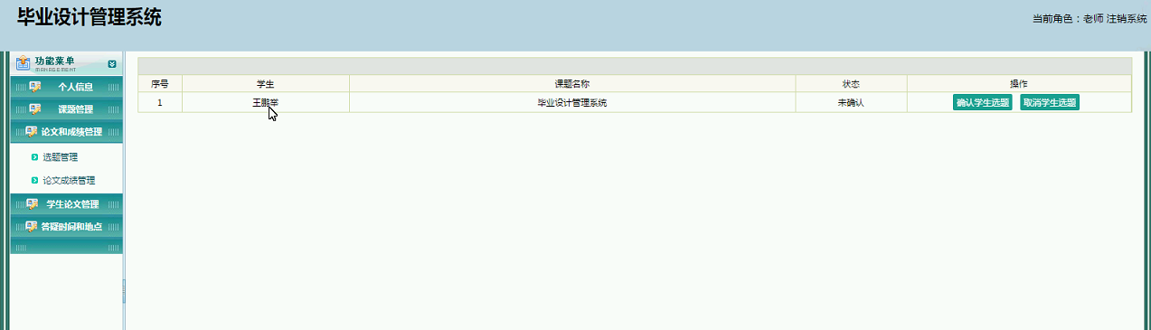
图5-15 选题管理界面
教师可以通过论文成绩管理可以进行论文的打分和回复，其界面如图5-16所示。
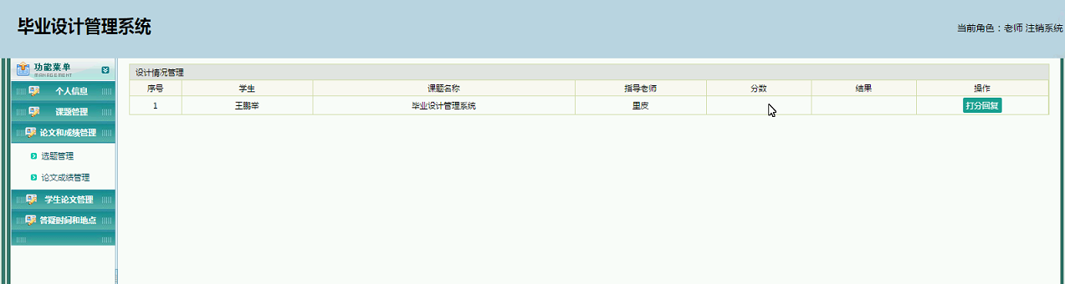
图5-16 论文成绩管理界面

5.3.4学生论文管理界面
教师可以通过学生论文管理进行学生论文的下载和删除。

5.3.5答疑时间和地点界面
教师通过答疑时间和地点可以进行添加、编辑和删除。

5.4学生主界面

5.4.1课题管理
学生登陆后可以通过课题管理进行选题管理和我的选题管理，通过课题管理可以进行选择课题，还可以通过老师或者课题名称进行搜索，其界面如图5-19所示。
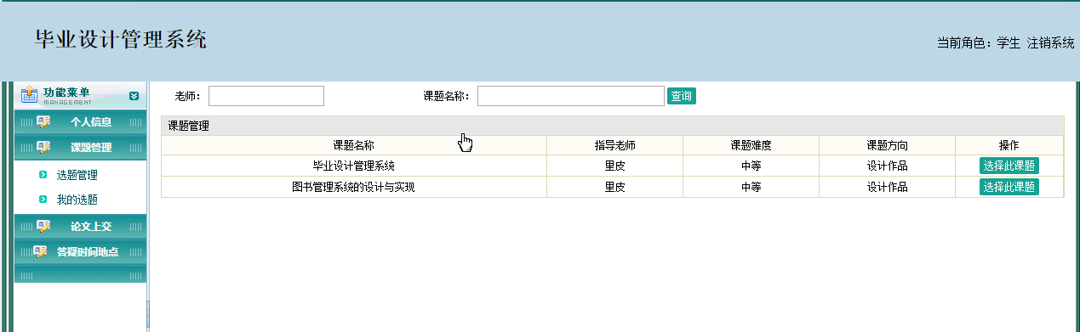
图5-19 选题管理界面

学生通过我的选题可以进行取消选题。

5.4.2论文上交
学生通过论文上交可以进行上交论文，包括文件类型、附件上传等，其界面如图5-21所示。
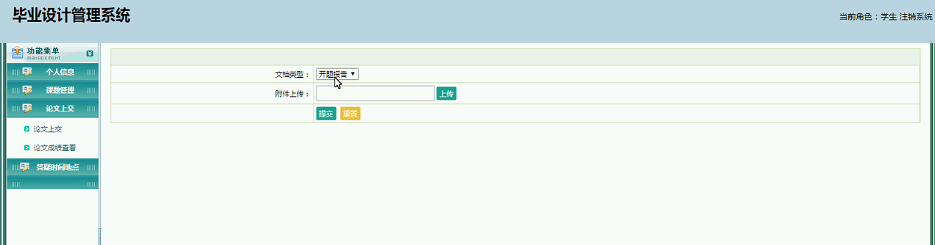
图5-21 论文上交界面
学生通过“论文成绩查看”按钮可以进行论文成绩查看。

6系统测试
网站测试是软件设计的最后一道工序，也是非常重要的一步。用于检查软件的质量、性能、可靠性等是否符合用户需求。一套严谨的、规范的、完善的测试过程将大大提高软件的质量、可信度、可靠性，降低软件的出错率，降低用户风险系数。通常系统测试包括：功能测试，可用性测试，性能测试、兼容性测试等方面。

6.1测试目的
Grenford J.Myers曾对软件测试的目的提出过以下观点：
1.测试是为了更好的找出程序中村长的问题、错误。
2.好的测试方案是很有可能是到现在为止仍然未被发现的错误的测试方案。
3.成功的测试则是找出了至今仍然没有被发现的错误的测试。
4.测试并不单纯是为了找出错误。而是通过分析错误，来找出产生错误的原因，来避免发生错误，帮助程序员找出软件开发过程中的缺陷，以便及时进项改正。
5、测试是为了检验修改或优化过程是否引发新的问题、软件所能达到处理能力和是否达到预期的处理能力等。

6.2测试意义
系统开发完成后就需要进行系统测试，测试在一个软件的开发过程中是非常重要的，其意义在于：
1.发现软件错误；
2.有效定义和实现软件成分由低到高层的组装过程；
3.验证软件是否满足任务书和系统定义文档所规定的技术要求
4.为软件质量模型的建立提供依据。

6.3性能测试
性能测试主要通过模拟系统运行环境，测试系统性能是否符合客户需求。性能测试的重要技术指标就是：系统运行速度、网络响应时间和支持并发节点数。
1）系统运行速度：通过在不同配置的电脑试运行本系统，没有发现有任何迟滞、停顿现象。
2）网络响应时间：网络响应时间主要包括网络最小响应时间、平均响应时间、最大响应时间三个参数。经过测试，在网络运营良好状态下，手机响应时间三参数为：1/2/6s符合客户需求，属于用户心理可承受范围。
3）支持并发节点数：经过模拟环境测试，本系统在并发节点达46个时，网络运营速度会发生较大波动，延迟时间10秒左右，符合客户需求。
功能测试主要包括五项内容：适用性、准确性、可操作性、依从性、安全性。
本系统功能测试如图6-1所示：
测试内容 | 测试结果
适用性 | 好
准确性 | 好
可操作性 | 好
依从性 | 好
安全性 | 好
表6-1 网站功能测试

6.4测试结论
基于J2EE的毕业设计管理系统设计要求基本都可以达到，此系统具有完整的软件功能，良好的用户界面，能够正确的处理错误信息，而且能够准确的提出错误的种类。总体说来，软件通过测试。

6.5系统测试描述
为了使本软件运行更加稳定，我对它进行了全面的测试，其中测试分为二部分，一种是界面测试；另一种功能测试。
首先我们来说界面测试，界面测试是为了使程序在不同的的操作平台上能够运行界面，并且能够保持原来的风格。我把完整程序拷贝到Windows XP Pro 环境下，似的程序运行正常，运行界面上的字体图片等设置都能够保持得非常好。不出现字体变形等情况！
其次进行功能测试。该系统测试采用的是单元测试，集成测试，完善性测试等多种方式进行测试。
经过测试，所有功能都能得以实现，没有任何变形。至此，在功能的测试上也已经比较圆满的完成了。
由于经验不足，写代码时出现了一些考虑不周的系统缺陷，写代码的时候会出现与设想不一致，比如说代码不规范导致接口与接口之间出现问题，功能与客户的要求不符合，这样导致产品不能过关，无法交付。所以产品在上线前必须反复测试，经过反复测试，修改，再测试，再修改，产品才能够不断完善。在整个系统测试中，根据需求文档和设计文档，逐一对功能进行检测并写好测试用例，有效避免残片缺陷，因为产品出现缺陷不仅影响功能，而且可以导致数据的不准确，导致产品质量的降低，经过测试，才能使得产品的稳定性和成熟度得到极大的提升，产品质量也才有保证。

总 结
基于J2EE的毕业设计管理系统的设计与实现，通过对JSP和SQL数据库的简介，从硬件和软件两方面说明了基于J2EE的毕业设计管理系统的设计与实现的可行性。通过本次基于J2EE的毕业设计管理系统的设计，让我体会到了实践的重要性，只有多动手才能尽快掌握它，一个系统的开发，经验是最重要的，经验不足，就难免会有许多考虑不周之处。要想吸引更多的用户，系统的界面必须要美观、有特色、友好，功能要健全。
毕业设计是考验我们所学知识应用水平的时候，是对我们所学知识的应用巩固和提高的时刻。在本次设计中，我不仅学到了很多知识，也提高了自己解决问题的能力。这次锻炼提高了我的实际应用水平，也大大提高了我的动手动脑能力，让我享受了探索的乐趣，成功的喜悦，这对我来说是一笔巨大的财富，将受益终身。
通过这次基于J2EE的毕业设计管理系统的开发，我参考了很多相关系统的例子，取长补短，吸取了其他系统的长处，逐步对该系统进行了完善，但是该系统还是有很多的不足之处，有待以后进一步学习。
回顾本次设计的整个过程，充满了种种困难磨炼，让我在困境中不断摸索，不断前进，但是当我完成的时刻，那种喜悦之感让你顿时感觉所有的辛苦付出都是值得的，让我终生难忘。

致 谢
经过几个多月的不断学习，我的毕业设计终于如期完成。此次毕业设计是对我们日常所学计算机理论知识的一次综合性评测，也是将理论应用到实践的一项考察。
首先我要感谢此次指导我的导师王春年老师，是他的及时纠正我在设计当中出现的问题，使得我的设计高质量完成。指导老师在我本次基于J2EE的毕业设计管理系统的开发过程中，为程序、框架的设计、代码等方面以及论文设计提供了很多宝贵的意见，并且为我推荐了许多相关的资料，他的指导和建议使我受益匪浅，通过老师的耐心辅导和指点，我的论文顺利完成，在此，我表示深刻的感谢。
我也要感谢帮助过我的同学们，和我一起探讨论文的不足，给我的设计提出宝贵的建议，在这次设计中他们的帮助使得我的设计更加完善更加具体。
最后，我也要感谢学校为我们提供了一个良好的学校环境。祝愿学校的领导教师以及和我一起奋斗的同学们工作顺利，事业有成，也要祝愿学校的前景更加辉煌。

参考文献
[1]基于B/S模式管理系统的实现[J].山东省农业管理干部学院学报, 2010, 27(4):166-168
[2] 雷文华, 薛小文. MATLAB和Servlet在网络数据处理中的应用[J]. 电子测试, 2010, (11):81-86.
[3] 黄艳峰. 在Java语言中实施“案例教学”的研究与探索[J]. 电脑知识与技术, 2010, 6(5):1148-1149
[4] 王玉英. 基于JSP的MySQL数据库访问技术[J]. 现代计算机：专业版, 2010, 19(14):63-66
[5] 赵钢. JSP Servlet+EJB的Web模式应用研究[J]. 电子设计工程, 2013, 21(13):47-49
[6] 肖英. 解决JSP/Servlet开发中的中文乱码问题[J]. 科技传播, 2011, (1)11-25
[7]张大治，邵勇, 王欢. JSP实用教程. 北京：清华大学出版社 2006
[8]郝玉龙.Java EE编程技术[M].北京:清华大学出版社,2008.
[9]赵学良译.Servlet与JSP核心编程(第二版)[M].北京:清华大学出版社,2004.
[10]黄明,梁旭,刘冰月编著.JSP课程设计[M].北京:电子工业出版社,2006.
[11]杨浩著.JavaScript入门与提高[M].北京:清华大学出版社,2004.
[12]梁景红著.网站设计与网页设计配色[M].北京:人民邮电出版社,2005.
[13]贺平.《软件测试教程》.电子工业出版社.2004
[14]邓子云.JSP网络编程从基础到实践[M].北京:电子工业出版社,2009.
[15]张立科.java信息系统管理开发[M].北京：人民邮电出版社.

